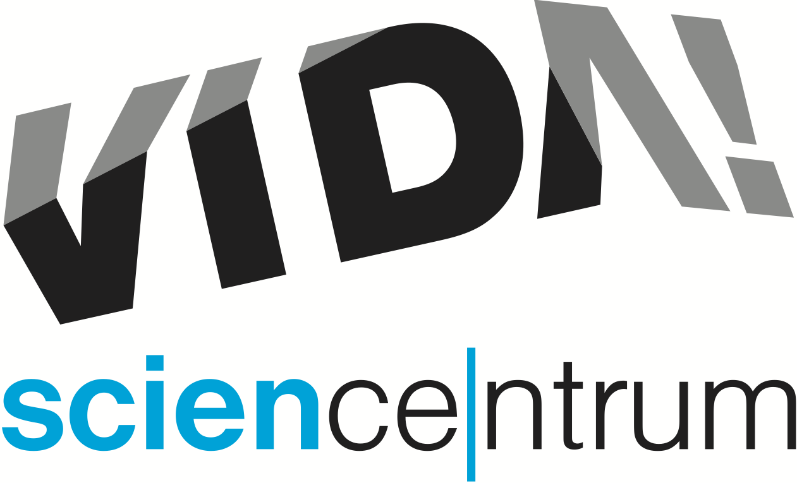
Letní příměstské tábory VIDA! – řešení záhad, tvorba animovaných filmů i poznávání přírodních živlů
tisková zpráva │ Brno │29. 4. 2015
Moravian Science Centre Brno,
příspěvková organizace
Křížkovského 554/12
603 00 Brno
tel: (+420) 730 896 545
info@vida.cz, www.vida.cz
Během letních prázdnin pořádá zábavní vědecký park VIDA! několik tematických příměstských táborů určených pro děti od 7 do 15 let. Děti se mohou těšit na 5 dnů plných vědy a zábavy. Společně budou bádat, objevovat, tvořit, hrát si a naučí se spoustu nového. Podrobné informace naleznete na www.vida.cz/letni-primestske-tabory/.
„Tábor pro děti od 7 do 9 let nazvaný ,Tajemná říše Fulgentieʻ už je téměř plný, stále však máme volná místa na táborech pro děti od 10 do 15 let, “ říká hlavní koordinátorka příměstských táborů VIDA! Veronika Snížková a dodává: „Pro holky a kluky od 10 do 13 jsme připravili tábor ,Odkaz Sherlocka Holmeseʻ, kde budeme řešit záhady, vyslýchat svědky a odhalovat nebezpečné zločince. Cílem je zapojit logické myšlení, užít si dobrodružství a dozvědět se něco nového. Absolventi 7. až 9. třídy si pak u nás mohou v rámci příměstského tábora ,Návrat k budoucnostiʻ vyzkoušet natočit svůj vlastní animovaný film v originálním stylu Steampunk a naučit se stop motion animaci.“
Ředitel zábavního vědecké parku VIDA! k chystaným příměstským táborům dodává: „Zaujmout děti do 10 let obvykle není příliš složité, ale připravit zajímavý program na celý týden pro teenagery je opravdová výzva. Věříme, že právě kombinace vědy a zábavy má u této cílové skupiny velký potenciál. VIDA! těmto mladým lidem nabídne spoustu zajímavých zážitků a rodiče si mohou být jisti, že jejich dítě tráví čas smysluplně.“
Při přípravě a realizaci programů příměstských táborů VIDA! vychází jejich tvůrci z principů zážitkové pedagogiky, poznatky si účastníci osvojují prostřednictvím hry a vlastního prožitku. Příměstské tábory VIDA! jsou celotýdenní, není možné se přihlásit pouze na jednotlivé dny.
Termíny příměstských táborů VIDA!:
6. – 10. 7. Odkaz Sherlocka Holmese (4. – 6. třída)
13. – 17. 7. Odkaz Sherlocka Holmese (4. – 6. třída)
20. – 24. 7. Návrat k budoucnosti (7. – 9. třída)
27. – 31. 7. Objevování říše Fulgentie (1. – 3. třída)
3. – 7. 8. Odkaz Sherlocka Holmese (4. – 6. třída)
10. – 14. 8. Návrat k budoucnosti (7. – 9. třída)
24. – 28. 8. Návrat k budoucnosti (7. – 9. třída)
Bližší informace:
1. – 3. třída Tajemná říše Fulgentie
Objevte kouzlo a sílu přírodních živlů. Vyzkoušejte si, jak rychle rostou krystaly, odhalte tajemství vzdušných vírů, vytvořte si mrazivé kuličky a barevné plameny. Uvidíte, že vás naše společné bádání nadchne a dozvíte se mnoho nového nejen o světě kolem nás, ale i o tom, jak důležitá je spolupráce.
4. – 6. třída Odkaz Sherlocka Holmese
Pojďte s námi řešit záhady, vyslýchat svědky a odhalovat nebezpečné zločince. Při vašem pátrání vám pomohou nově získané znalosti o mírách, váhách, možnostech odhadování vzdáleností a časových intervalů. Zapojte logické myšlení a zažijte spoustu dobrodružství.
7. – 9. třída Návrat k budoucnosti
Otevřete dveře své fantazii. Propojte vědu a umění. Vytvořte si krátký film v pseudo-viktoriánském mechanickém stylu Steampunk. Naučte se stop motion animaci, napište krátký scénář a staňte se designéry originálních kostýmů a scenérií. Roztočte ozubená kolečka, nasaďte cylindry a plnou parou vpřed do retrobudoucnosti.
Od kdy do kdy: pondělí až pátek vždy 9:00 až 16:00
Kde: uvnitř i v okolí VIDA! science centra na Křížkovského 12 v Brně, jeden den tábora je vždy vyhrazen na tematický výlet
Cena za osobu: 2222 Kč (cena zahrnuje obědy a celodenní pitný režim, materiál na programy, práci lektorů po celou dobu trvání tábora, vstup do expozice VIDA! Science centra, vstupné na exkurze)
Jak se přihlásit: Závaznou přihlášku si vyžádejte na tabor@vida.cz.

VIDA! science centrum
Adresa: Brno, Křížkovského 554/12
Otevřeno denně od 10 do 18 hodin
www.vida.cz

Zábavní vědecký park VIDA! provozuje Moravian Science Centre Brno, příspěvková organizace Jihomoravského kraje.

